**Инструкция по работе заказчиков с заявками на**

**загрузку документов 223-ФЗ из ЕИС**

В программном комплексе «Web-Торги» реализован функционал на подгрузку следующих видов документов из ЕИС:

* **Положения о закупке**
* **План-закупок**
* **Договор**

Важнейшим условием по работе с заявками на загрузку документов из ЕИС является дата публикации документа в ЕИС и день формирования заявки на загрузку документа из ЕИС.

Для загрузки документов, опубликованных в ЕИС ранее даты формирования заявки на загрузку, существуют следующие виды заявок:

* АРМ Корпоративного заказчика \ Заявка заказчика на загрузку Положений о закупке с ЕИС по 223 ФЗ
* АРМ Корпоративного заказчика \ Заявка заказчика на загрузку Плана-закупок из ЕИС по 223 ФЗ
* АРМ Корпоративного заказчика \ Заявка заказчика на загрузку договора с ЕИС по 223 ФЗ

Для загрузки документов, опубликованных в ЕИС «день-в-день» с датой формирования заявки на загрузку, существует заявка:

* АРМ Корпоративного заказчика \ Заявка заказчика на загрузку документа 223 фз по уникальному идентификатору[1]

***Работа с заявками на загрузку документов из ЕИС опубликованных «До…»***

*Особенности:*

Функционал данных заявок построен на возможности подгрузки документа из выгрузки (или, по-другому, с FTP) ЕИС.

Что такое выгрузка ЕИС Вы более подробно можете ознакомиться в разделе *«Документы ➜Техническая информация ➜ Требования к информационному взаимодействию ЕИС с другими информационными системами ➜ Форматы информационного взаимодействия по 223-ФЗ ➜ Требования к форматам и файлам 223-ФЗ v…» (*[*ссылка на раздел*](https://zakupki.gov.ru/epz/main/public/document/view.html?searchString=&sectionId=386&strictEqual=false)*)*

В разделе 2.4.1.2 Порядок выполнения региональной выгрузки сказано:

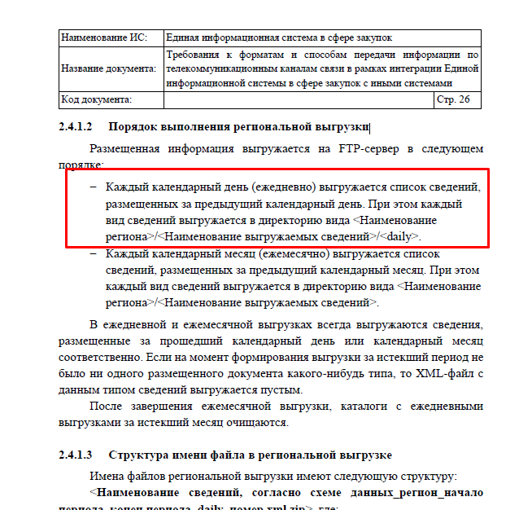

Таким образом, документы опубликованные, к примеру, 01 февраля 2020г. попадут на ftp-сервер ЕИС только 02 февраля 2020г.:

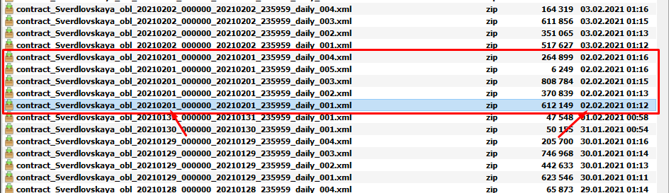

|  |
| --- |
| Из всего вышесказанного заказчик должен понять, что следующие виды заявок:   * АРМ Корпоративного заказчика \ Заявка заказчика на загрузку Положений о закупке с ЕИС по 223 ФЗ * АРМ Корпоративного заказчика \ Заявка заказчика на загрузку Плана-закупок из ЕИС по 223 ФЗ * АРМ Корпоративного заказчика \ Заявка заказчика на загрузку договора с ЕИС по 223 ФЗ   НЕЛЬЗЯ  использовать для подгузки документов из ЕИС, опубликованных в день заявки, в связи с их отсутствием на FTP-сервере ЕИС |

Разделы общей инструкции по формированию заявок на загрузку документов из ЕИС:

|  |  |
| --- | --- |
| АРМ Корпоративного заказчика \ Заявка заказчика на загрузку Положений о закупке с ЕИС по 223 ФЗ | [ссылка](https://helpgz223.keysystems.ru/ru/complex-operations/polojenie-o-zakupkah/zagruzka-polozhenii-s-eis) |
| АРМ Корпоративного заказчика \ Заявка заказчика на загрузку Плана-закупок из ЕИС по 223 ФЗ | [ссылка](https://helpgz223.keysystems.ru/ru/complex-operations/rabota-s-planami-zakupok/zagruzka-plana-zakupok-iz-eis) |

**АРМ Корпоративного заказчика \ Заявка заказчика на загрузку договора с ЕИС по 223 ФЗ**

Для создания Заявки на загрузку плана закупок из ЕИС достаточно перейти в навигаторе к документу **«Заявка заказчика на загрузку договора с ЕИС по 223 ФЗ»** и нажать на кнопку https://helpgz223.keysystems.ru/user/pages/04.complex-operations/05.rabota-s-planami-zakupok/05.zagruzka-plana-zakupok-iz-eis/new.jpg **[Создать]**

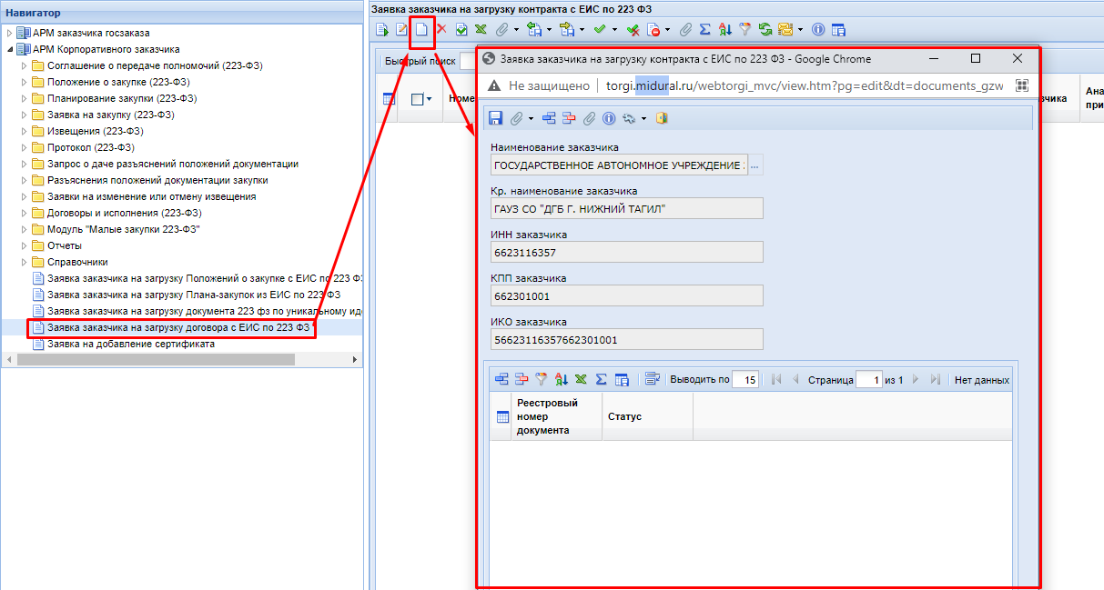

По кнопке https://helpgz223.keysystems.ru/user/pages/04.complex-operations/15.ispolzovanie-dostupnykh-spravochnikov-v-sisteme-web-torgi-ks/04.spravochnik-komissii/dob_str.jpg **[Добавить строку]** добавляется новая строка, в которой заказчику необходимо указать номер реестровой записи необходимого к загрузке договора. В рамках одно заявки на загрузку договора из ЕИС можно указать несколько номеров договоров (все договоры будут выгружены)

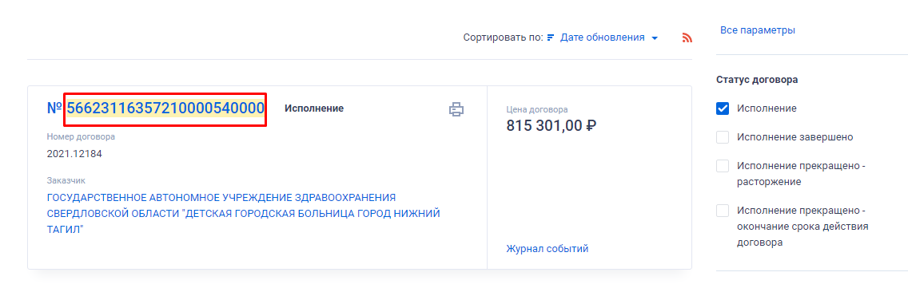

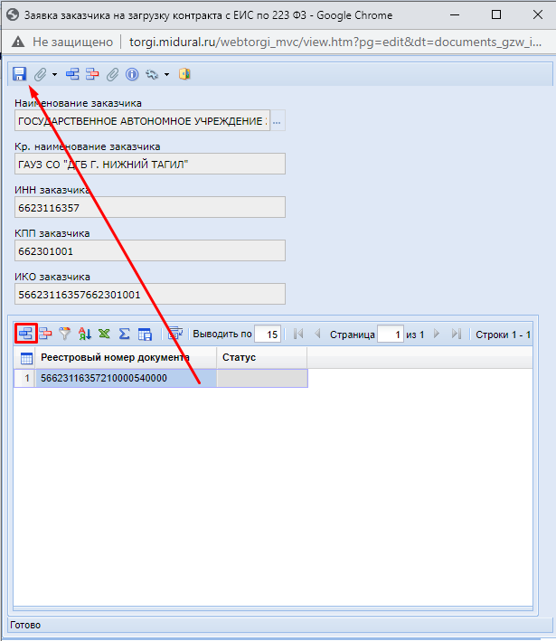

Вновь созданная Заявка будет доступна в списке Заявок на загрузку плана закупок заказчика со статусом «На регистрации». На этом регистрация заявки Заказчиком завершается.

Все вновь созданные Заявки рассматриваются администраторами комплекса, и ими же принимается решение отклонить или зарегистрировать Заявку. В случае отклонения Заявки, аналитический признак будет изменен на «Отклонено». В случае регистрации, Заявка получит признак «Зарегистрировано».

По всем зарегистрированным Заявкам в автоматическом режиме происходит процедура загрузки данных из ЕИС. В зависимости от объема данных, загрузка может продлиться до нескольких часов.

***Работа с заявками на загрузку документов из ЕИС, опубликованных «День-в-день»***

Данный функционал реализован для заказчиков с целью оперативной подгрузки информации из личного кабинета заказчика в ЕИС по следующим типам документов:

* **Положения о закупке**
* **План-закупок**
* **Договор**

Прежде чем формировать заявку необходимо внимательно ознакомиться с инструкцией по [ссылке](https://helpgz223.keysystems.ru/ru/complex-operations/zagruzka-dokumenta-po-unikalnomu-identifikatoru-guid) (особое внимание уделить на то, что «Система осуществляет поиск документов, ***которые были размещены в ЕИС за последние 3 дня***», а также на необходимость поддерживать в актуальном состоянии настройку интеграции с ЕИС, [п. 2.2.2.2.](https://helpgz223.keysystems.ru/ru/complex-operations/general-settings/nastroiki-integracii/zapolnenie-formy-registracionnye-dannye-v-eis) руководства).

***Где взять уникальный идентификатор GUID для формирования заявки?***

Уникальный идентификатор GUID можно найти в печатных формах в виде xml-файлов документов в ЕИС – это значение между тегами **<ns2:guid>…</ns2:guid>**

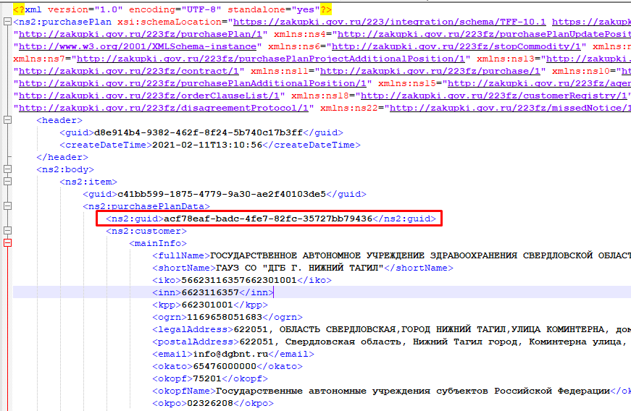

**GUID в положении о закупках**

1. Находим положение о закупке в открытой или закрытой части ЕИС:

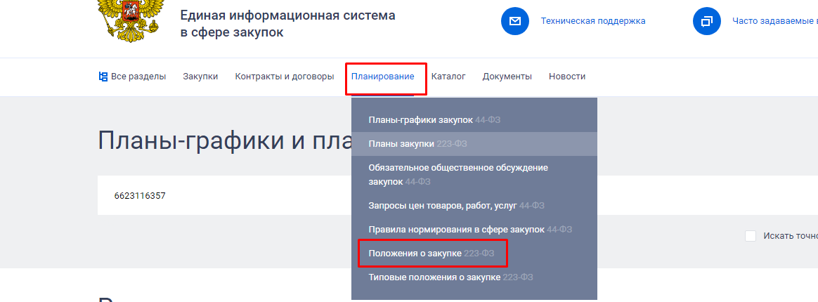

1. Находим положение Вашего учреждения и переходим в печатную форму

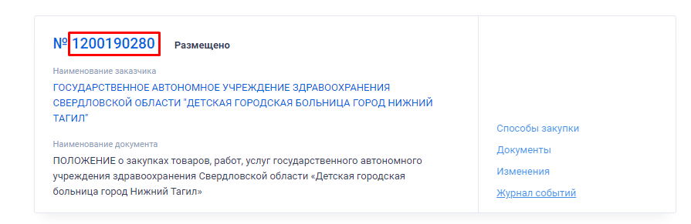

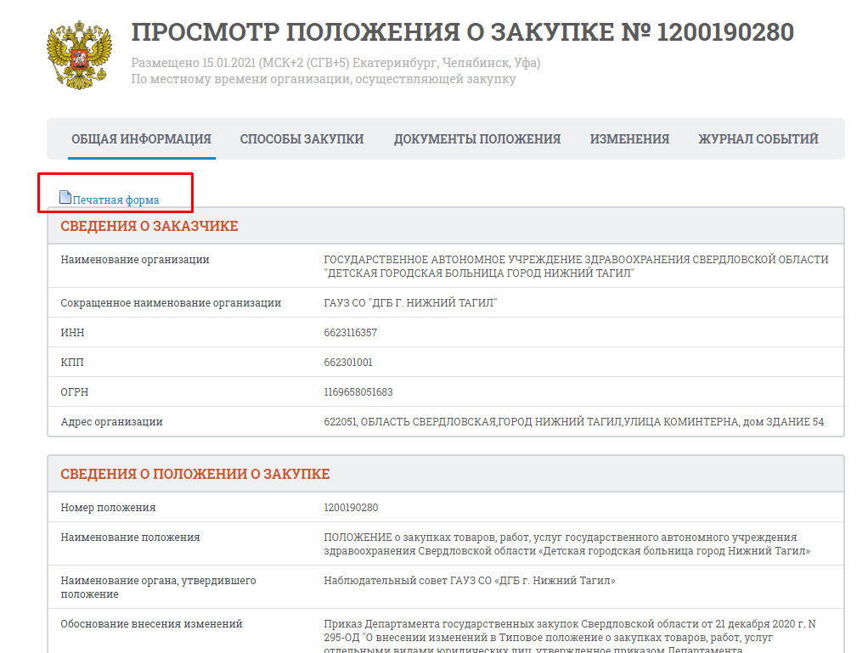

1. В печатной форме переходим на вкладку «в виде XML-файла» и ищем GUID

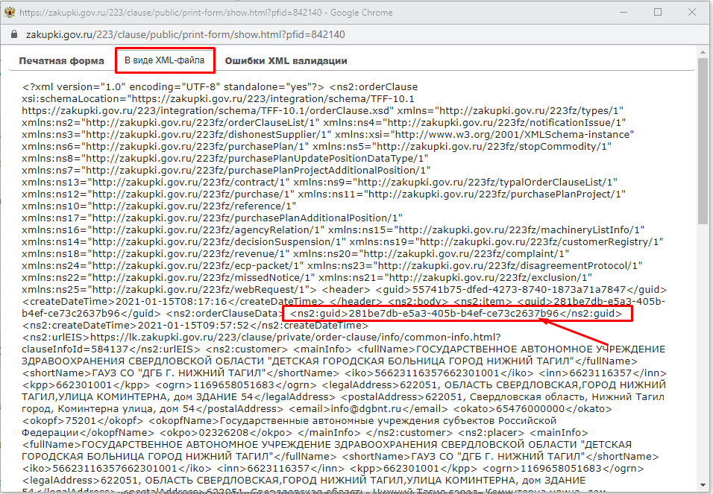

1. Копируем значение guid, вставляем в созданную нами заявку на загрузку и сохраняем документ.

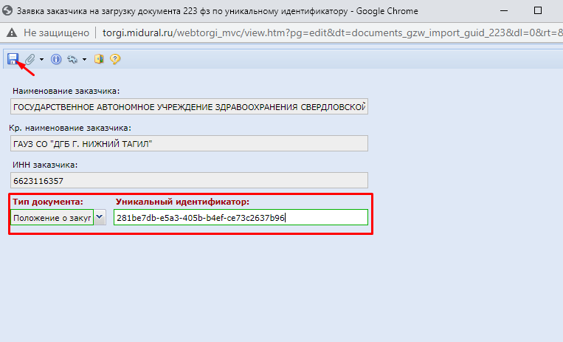

**GUID в планах-закупок**

1. Находим ПЗ в открытой или закрытой части ЕИС:

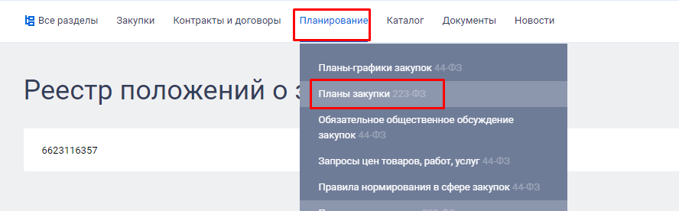

1. Находим ПЗ Вашего учреждения и переходим в печатную форму

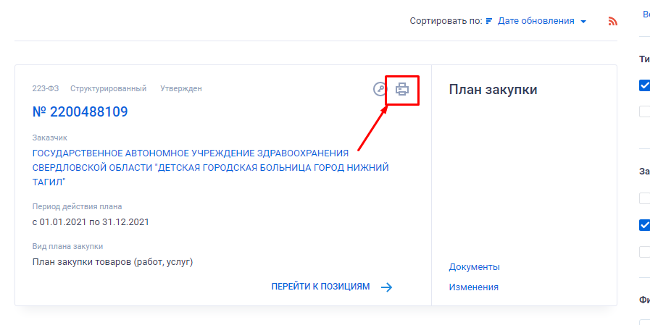

1. В печатной форме переходим на вкладку «в виде XML-файла» и ищем GUID (в данном случае файл можно скачать и открыть в текстовом редакторе или браузере)

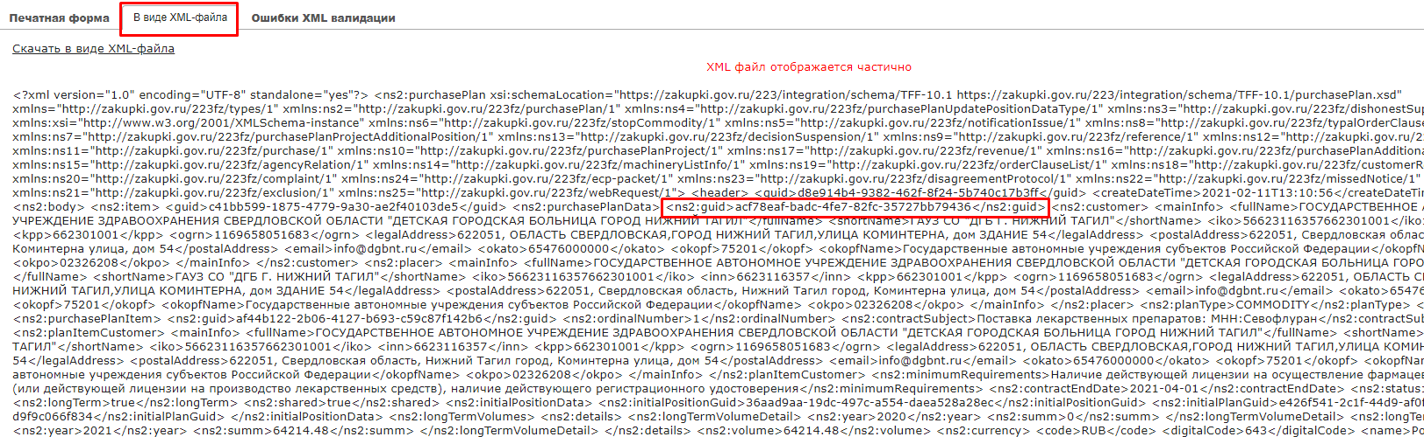

1. Копируем значение guid, вставляем в созданную нами заявку на загрузку и сохраняем документ.

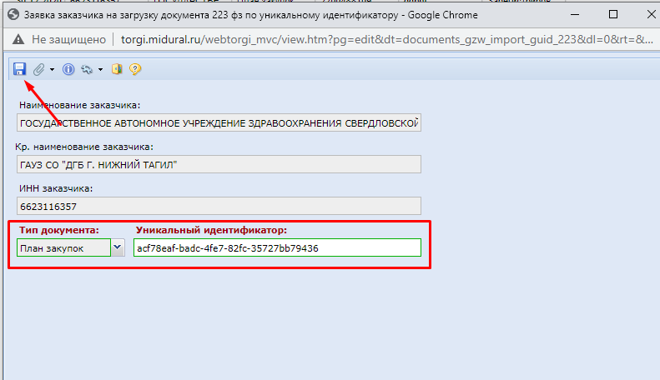

**GUID в договорах**

GUID договора заказчик может взять только в XML-файле печатной формы в договоре. Механизм аналогичен предыдущим двум разделам «GUID в положении о закупках» и «GUID в планах-закупок»

|  |
| --- |
| **Уважаемые заказчики!**  Абсолютно все заявки на загрузку документов из ЕИС требуют регистрации  администратора системы.  Следовательно, если Вам необходимо зарегистрировать заявку на загрузку документа из ЕИС  ***в кратчайшие сроки***,    позвоните по телефону:  **+7 (343) 288-70-09**  либо напишите обращение на почту:  **hline@keysystems-ural.ru** |

1. Также данную заявку часто называют «Заявка заказчика на загрузку документа 223-ФЗ по guid (гуид – это уникальный идентификатор документа в ЕИС)»